**Общественный контроль за реализацией национальных проектов,**

**согласно графика выездов на 19.04.2023г**

Комиссия в составе сотрудников администрации округа и общественных наблюдателей посетила объекты:

**1**. **Поликлиника КГБУЗ "Кавалеровская ЦРБ" в п.Горнореченский, ул. Мелиоративная,1.**



В рамках национального проекта "Здравоохранение", региональный проект "Модернизация первичного звена здравоохранения" продолжается капитальный ремонт амбулатории в п.Горнореченский. Рабочие установили новые входные двери. Лестничные пролёты залиты бетонным раствором. На втором этаже произведена отделка полотка, установлены лампы.

**2. Инфекционное отделение КГБУЗ "Кавалеровская ЦРБ", пгт.Кавалерово.**

Продолжается начатый в 2022году капитальный ремонт инфекционного корпуса КГБУЗ «Кавалеровская ЦРБ». На первом этаже рабочие заняты черновой отделкой стен, а также заливкой пола бетонной смесью. На втором этаже несколько помещений выложены кафельной плиткой, в остальных идут черновые работы.

**3. МБОУ ДО ДООЦ "Кристал", п.Хрустальный, ул.Комсомольская, 83.**

В рамках реализации проекта инициативного бюджетирования «Твой проект» в спортивном комплексе на стадионе «Труд» продолжаются работы по капитальному ремонту крыши здания. Рабочие начали укладку металлопрофиля.

**4**. **Ледовая арена в пгт.Кавалерово.**



В рамках [национального проекта «Демография»](https://primorsky.ru/regionalnye-proekty/demografiya/) продолжается строительство ледового катка. Объект выполнен примерно на 50%. Завершён монтаж сэндвич-панелей стенового контура. Рабочие приступили к монтажу кровли.

**5. Площадь им.Ленина в пгт.Кавалерово**



В рамках нацпроекта «Формирование комфортной городской среды» начат третий этап благоустройства площади возле ДК им.Арсеньева. Рабочие приступили к реконструкции памятника. Для этого сняли старое покрытие у основания памятника, установили арматуру и опалубку для заливки бетонного раствора.

**Фото отчет:**

**Поликлиника, п.Горнореченский**

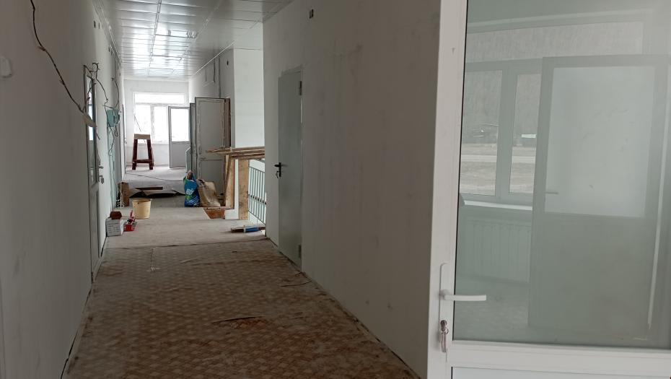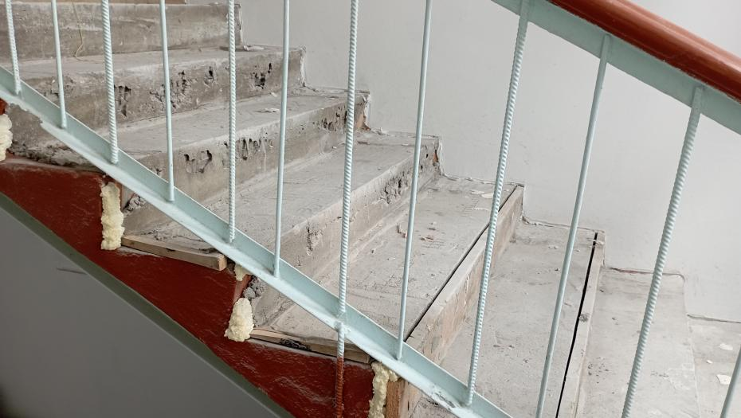

**Инфекционное отделение КГБУЗ «Кавалеровская ЦРБ».**

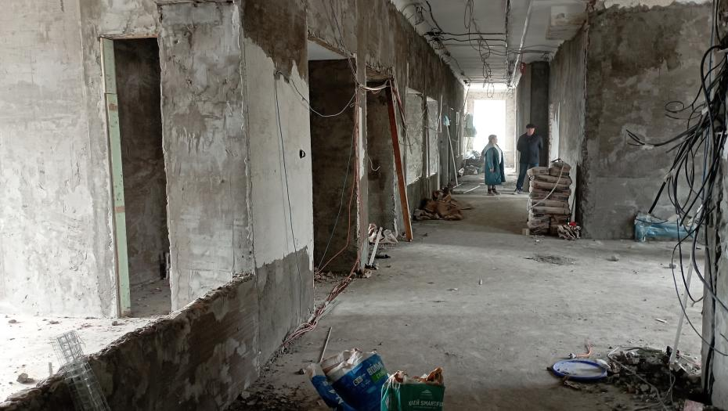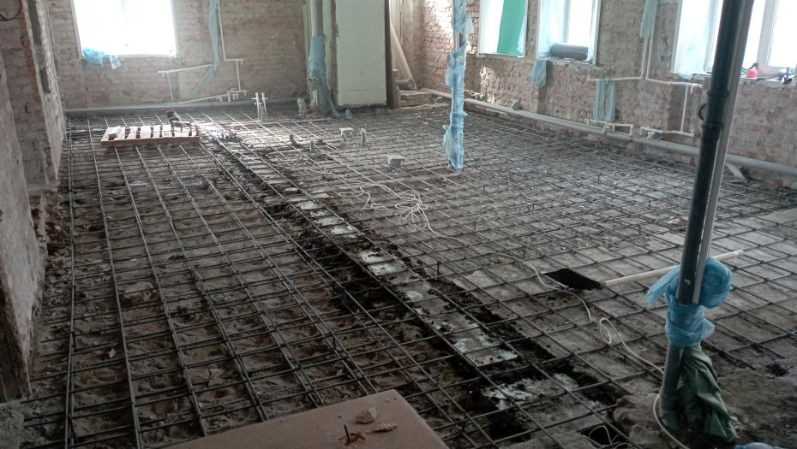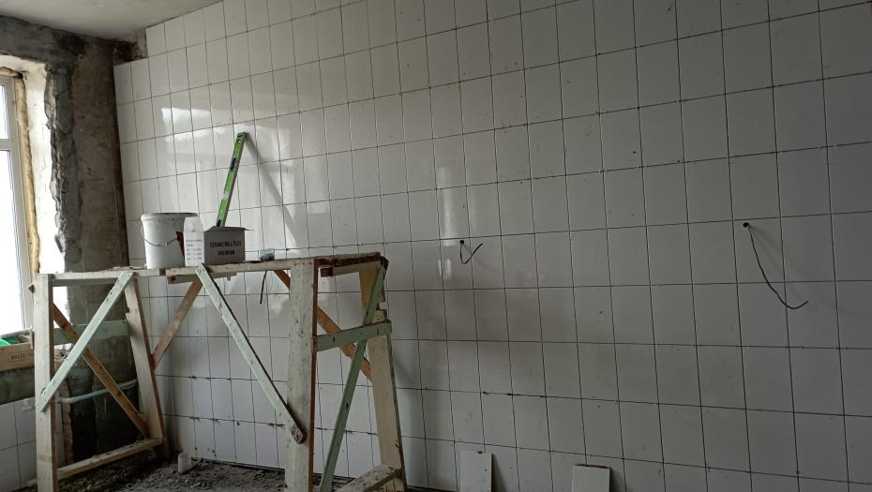

**Стадион «Труд» п.Хрустальный**

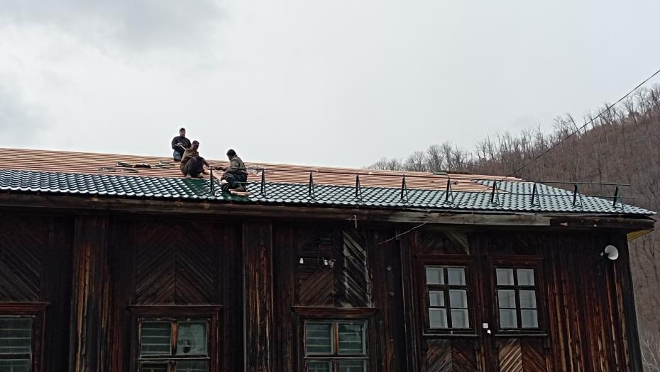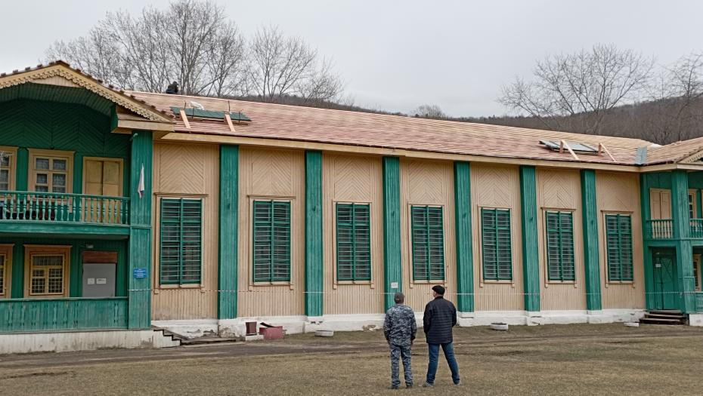

**Ледовая арена**

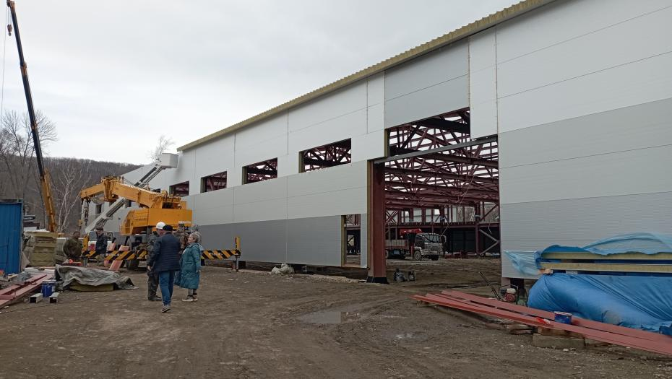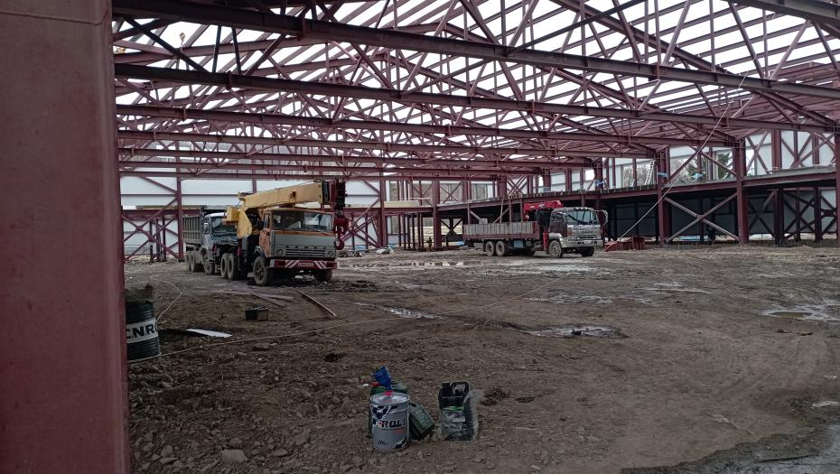

**Площадь**

